Ⅱ　不在者投票特別経費の請求について

# 不在者投票に関する費用について

参議院議員通常選挙（以下「通常選挙」といいます。）において、不在者投票の事務を行っていただいた場合、投票用紙等の郵送料などの経費が必要となりますので、次の経費を県からお支払いします。

* **郵送料等経費**

**（投票した選挙人１人当たり1,236円（いわゆるレターパック相当額を含む））**

* **外部立会人に支払った報酬額**

※同日に行われる市町村の選挙についての注意事項

県内市町村において、通常選挙と同日に選挙が執行される予定はありません。

今後、同日に県内市町村において、ほかの選挙が執行されることとなった場合、通常選挙と同様に、選挙が行われる市町村に投票用紙の請求ができ、また、同日に不在者投票を行うことができます。

通常選挙と同時に市町村の選挙に投票した選挙人に係る特別経費については、県に請求を行ってください。

# 必要書類及び請求先

## 請求に必要な書類等

請求には次の書類が必要です。

1. **不在者投票特別経費請求書**
2. **不在者投票者名簿**

市区町村から選任・派遣された外部立会人に報酬を支払った場合は、その費用を県に請求できますので、更に次の資料を添付してください。

1. **外部立会人報酬計算書**
2. **市区町村選管が発行した外部立会人の選定についての通知書**
3. **報酬の支払いに係る領収書又は振込依頼書等の写し**

①、②、③は不在者投票指定施設用諸用紙綴に入っています。福岡県庁のホームページにも掲載しています。

## 請求先

経費の請求先は、次のとおり福岡県（福岡県知事）になります。

|  |
| --- |
| ＜不在者投票特別経費請求先＞  〒812-8577　福岡市博多区東公園７－７  福岡県企画・地域振興部市町村振興局　行財政支援課　選挙係 |

※　封筒には「不在者投票特別経費請求書　在中」と記載してください。

## 請求期限

　　（第27回参議院議員通常選挙の選挙期日を令和７年７月20日と想定した場合）

**令和７年８月１日（金）**

（4） その他

**県から施設に対して経費の振込を行う際は「40.ギョウザイセイシエンカ」という名義から指定された口座へ振込を行います。**

※振り込まれた際、振込者の名前が途中で切れる場合があります。

# 各様式作成上の注意事項

以下の各様式は、指定施設等において控え　を保管してください。

## 不在者投票特別経費請求書

* 請求額は、不在者投票をした選挙人**１人について1,236円**で計算してください。
* 経費の算定対象となるのは、あくまで**実際に投票した人数**です。
* 市町村から選任・派遣された外部立会人に報酬を支払った場合は、外部立会人報酬計算書を添付し、請求額の内訳に報酬額を記入してください。
* 振込先の口座は、指定施設等の長（院長）が個人名義人でない口座でもかまいません。
* 書き損じた場合は、改めて作り直してください（訂正印は不可）。
* 施設（病院）の正式名称に必ずフリガナを記載してください。

○ **振込先の債権者番号が分かる場合は、不在者投票特別経費請求書右上の「債権者番号」欄に記入してください。**

## 不在者投票者名簿

* 市区町村に送付した投票用紙等の交付請求書を県への経費請求に使用することはできませんのでお間違えの無いようにしてください。
* 「選挙人氏名」等の名簿記載欄には、投票用紙等の交付請求者について記載し、一番下の「投票者数」欄には、「実際に投票を行った人数」を記載してください。

## 外部立会人報酬計算書

* 複数の外部立会人に報酬を支払った場合や、外部立会人の立ち合いの下で２日以上投票を行った場合は、それぞれ別用紙で作成してください。
* 従事時間に応じて総務省の基準で算出した上限額までしか支払うことができませんので、上限額を超えないようにしてください。
* 立会人が市区町村に選定されたことが確認できる選定通知書と支払額が確認できる領収書等を添付してください。

必ず提出しなければならない書類

②不在者投票者名簿

①不在者投票特別経費請求書

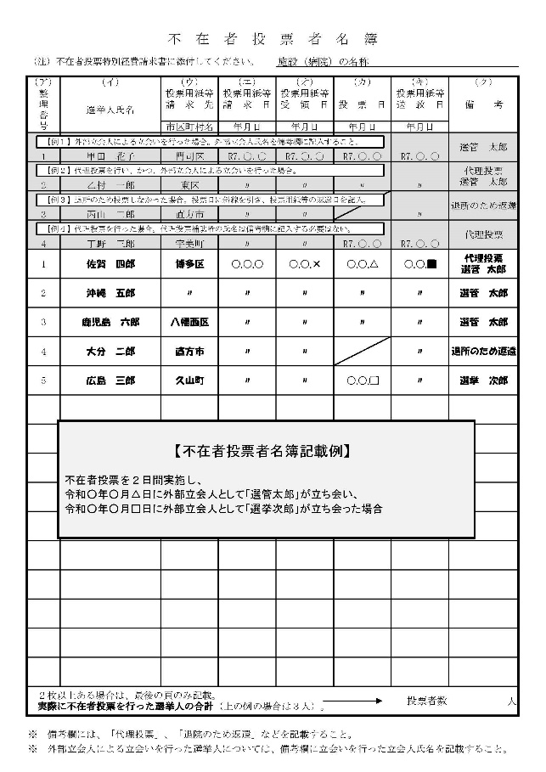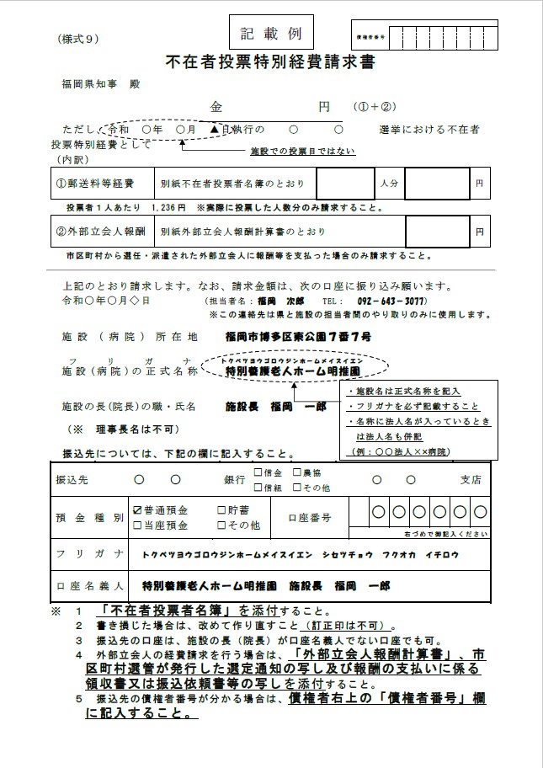

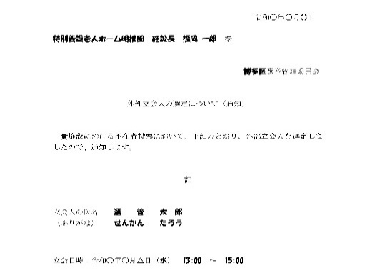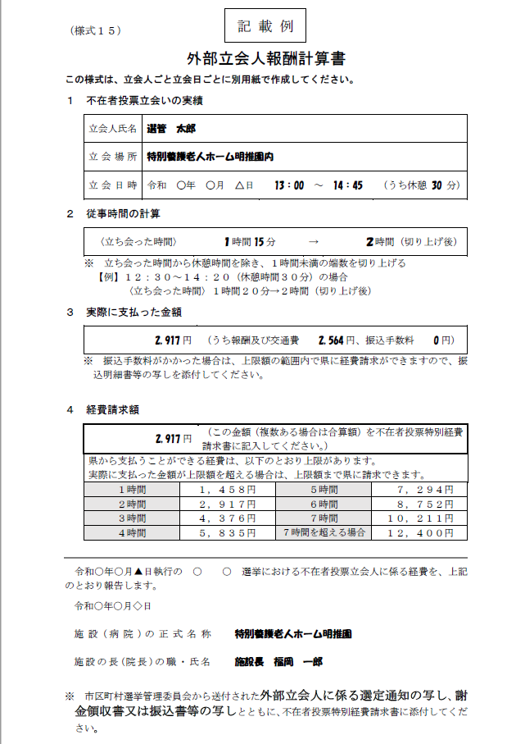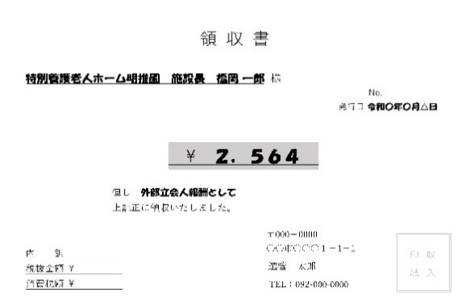

③外部立会人報酬計算書

④外部立会人選定通知書

外部立会人に報酬を支払った場合に追加で必要になる書類

⑤領収書又は振込明細書